МУНИЦИПАЛЬНОЕ БЮДЖЕТНОЕ ДОШКОЛЬНОЕ ОБРАЗОВАТЕЛЬНОЕ УЧРЕЖДЕНИЕ«ДЕТСКИЙ САД №19 с. КАМБИЛЕЕВСКОЕ».

Семинар-практикум для педагогов:«Формирование связной речи дошкольников»

Подготовила

и провела воспитатель: Цакоева М.Д.

2019г

Цель семинара:
Ознакомление педагогов с инновационными технологиями для развития речи детей.
Задачи:
-совершенствование работы педагогов по речевому развитию дошкольников;
-в игровой форме систематизировать теоретические знания педагогов по формированию связной речи у дошкольников, развивать кругозор;
-развивать у педагогов умения применять современные педагогические технологии, игровые методы и приёмы для формирования речи дошкольников;
-повысить интерес педагогов к проблеме формирования речи дошкольников.

План:
1. Теоретическая часть.
2.Практическая часть.
I. Развитие артикуляционной моторики.
II. Пальчиковая гимнастика.
III. Развитие фонематического слуха и восприятия.
IV. Грамматический строй речи.
Y. Связная речь.
3.Список литературы.

Теоретическая часть.
Связная речьвысшая форма речемыслительной деятельности, которая определяет уровень речевого и умственного развития ребёнка. Овладение связной устной речью составляет важнейшее условие успешной подготовки детей к школе.
Речь считается связной, если для неё характерны:
-содержательность (хорошие знания предмета, о котором говорится);
-точность (правдивое изображение окружающей действительности, подбор слов и словосочетаний наиболее подходящих к данному содержанию);
-логичность (последовательное изложение мыслей);
-ясность (понятность для окружающих);
-правильность, чистота, богатство (разнообразие).
Связная речь представляет собой сложную форму речевой деятельности. Она носит характер последовательного систематического развёрнутого изложения.
Звуки речи образуются в результате сложного комплекса движений артикуляционных органов. Выработка той или иной кинемы открывает возможность освоения тех речевых звуков, которые не могли быть произнесены из-за ее отсутствия. Мы правильно произносим различные звуки, как изолированно, так и в речевом потоке, благодаря силе, хорошей подвижности и дифференцированной работе органов артикуляционного аппарата. Таким образом, произношение звуков речи - это сложный двигательный навык.
Цель артикуляционной гимнастики - выработка полноценных движений и определенных положений органов артикуляционного аппарата, необходимых для правильного произношения звуков.
У детей с двигательными нарушениями речевого аппарата страдает и мелкая моторика пальцев рук, что также является одной из причин более позднего становления речи.
Мелкая моторика – совокупность скоординированных действий нервной, мышечной и костной систем, часто в сочетании со зрительной системой, в выполнении мелких и точных движений кистями и пальцами рук и ног.
О мелкой моторике в последнее время написано немало книг и пособий. И это не случайно. Учёные пришли к выводу, что формирование устной речи ребёнка начинается тогда, когда движения пальцев рук достигают достаточной точности. Другими словами, формирование речи совершается под влиянием импульсов, идущих от рук. Это важно и при своевременном речевом развитии, и особенно в тех случаях, когда это развитие нарушено. Кроме того, доказано, что и мысль, и глаз ребенка двигаются с той же скоростью, что и рука. Значит, систематические упражнения по тренировке движений пальцев являются мощным средством повышения работоспособности головного мозга.
Формированию правильногозвукопроизношеня у детей способствует хорошо развитый фонематический (речевой) слух.
Умение сосредоточиться на звуке — очень важная особенность человека. Без неё нельзя научиться слушать и понимать речь.
Фонематический слух - тонкий систематизированный слух, обладающий способностью осуществлять операции различения и узнавания фонем, составляющих звуковую и смысловую оболочку слова.
Чаще всего несформированность фонематического слуха отражается в виде нарушений звукопроизношения, ребёнок не только плохо дифференцирует на слух некоторые звуки, но и не овладевает их правильным произношением. Особые трудности возникают у таких детей на этапе обучения грамоте, а именно чтению и письму, что приводит к таким речевым нарушениям, как дислексия и дисграфия.
Нарушение фонематического слуха мешает детям овладеть в нужной степени словарным запасом и грамматическим строем речи, тормозит развитие связной речи.
Грамматический строй речи – это наука, свод правил об изменении слов и их сочетании в предложении. Грамматический строй речи является показателем умственного развития ребенка и средством формирования связной речи.
Дети, у которых не сформирован грамматический строй речи, затрудняются в
выражении своих мыслей, хуже овладевают навыками чтения, с трудом решают задачи, пассивны на уроках, испытывают затруднения в общении со сверстниками. Чтобы дети хорошо учились и могли самостоятельно высказывать свои мысли, необходимо учить их пользоваться простыми и распространенными предложениями в учебной деятельности и в свободной речи.
Связная речь – это развернутое, связное, самостоятельное высказывание ребенка на определенную тему. Этому необходимо учить дома, на занятиях в детском саду, в свободное время. Чтобы дошкольник имел широкий кругозор, полезно много рассказывать ему, читать познавательные книги, энциклопедии, стихи. Правильное произношение звуков наряду с богатым словарным запасом и грамматически верной, хорошо развитой, связной речью является одним из основных показателей готовности ребёнка к школьному обучению. Одним из направлений развития связной речи у детей является работа с пословицами. Пословицы - это краткие народные изречения афористического характера. Далеко не все взрослые, не говоря уже о детях, употребляют в своей речи пословицы, или говорят их к месту. Именно поэтому начинать работу с пословицами нужно как можно раньше, объяснять смысл пословиц, применять их к различным современным ситуациям. Работа с пословицами развивает у дошкольников и абстрактное мышление.
Эффективным коррекционным средством при обучении связной речи дошкольников, как с речевой патологией, так и без, служат приёмы мнемотехники.
Мнемотехника – это система методов и приемов, обеспечивающих эффективное запоминание, сохранение и воспроизведение информации и развитие речи.
Цель обучения мнемотехнике – развитие памяти, мышления, воображения, внимания, а именно психических процессов, ведь именно они тесно связаны с полноценным развитием речи. Методика мнемотехники — несложный прием для развития речи, облегчающая запоминание и реализующаяся через использование мнемотаблиц и графических рисунков.
Мнемотаблица– это схема, в которую заложена определенная информация. Для детей младшего и среднего дошкольного возраста необходимо давать цветные мнемотаблицы. Так как в памяти у детей быстрее остаются отдельные образы: лиса- рыжая, мышка- серая, елочка- зеленая Суть мнемосхем заключается в следующем: на каждое слово или маленькое словосочетание придумывается картинка (изображение, таким образом, весь текст зарисовывается схематично. Глядя на эти схемы – рисунки ребенок легко воспроизводит текстовую информацию.

Практическая часть.
Участники семинара-практикума, делятся на две команды: «Говоруньи» и «Болтуньи». Командам представляется жюри: заведующая и старший воспитатель ДОУ. Каждый конкурс оценивается от одного до трёх баллов.

I. Развитие артикуляционной моторики.
Ведущий (учитель) предлагает в качестве разминки выполнить всем участникам артикуляционную гимнастику «Денискина зарядка» (Слайд)
Конкурс 1
Знание органов артикуляции.
Ведущий задаёт командам вопросы по очереди.
- Назовите главный артикуляционный орган (язык)
- Назовите части языка (кончик, спинка, корень, боковые края)
- Какие артикуляционные органы участвуют в образовании звуков (язык, губы, зубы, нижняя челюсть, твёрдое нёбо, голосовые связки, носовая полость).
- Как образуется голос? (в гортани смыкаются голосовые связки)
Знание артикуляционных упражнений.
Представители команд получают от ведущего картинки к определённым артикуляционным упражнениям («Заборчик», «Вкусное варенье», «Лошадка», «Чистим зубы», «Грибок», «Чашечка», «Маляр», «Барабан»)
Команды должны назвать упражнения, показать, как они выполняются и для постановки каких звуков нужны.
II. Пальчиковая гимнастика.
Знание упражнений пальчиковой гимнастики.
Командам предлагается показать по одному упражнению из пальчиковой гимнастики (желательно с речевым сопровождением).
III. Развитие фонематического слуха и восприятия.
Называние слов на заданные звуки.
Ведущий говорит каждому члену команды по очереди звук (гласный, твёрдый согласный, мягкий согласный) - нужно назвать слово, начинающееся на этот звук.

Придумывание рифмы к словам.
Представители команд выходят к мольберту, на котором - перевёрнутые обратной стороной картинки. Участники команд по очереди переворачивают картинки, называют их, а команды подбирают рифмы к этим словам. Например, кошка - окошко, улитка - калитка, корзина - картина, жучок – паучок, погремушкаватрушка, почкакочка, дочка, точка, звездаборозда, тамада, глазабирюза, стрекоза.

Подбор слов с наибольшим количеством букв.
Командам выдаются чистые листы бумаги и маркеры. Даётся задание придумать самое «длинное» слово, написать его и подсчитать количество букв в названии. Например, слова: самоуничтожение, газонокосилка и т. п.

Определение места звука в словах (динамическая пауза).
Участникам команд даётся задание: если звук «л» будет стоять в начале слова (ведущий произносит ряд слов) - нужно поднять руки вверх и потянуться; если в середине слова - поставить руки на пояс; если же звук «л» будет стоять в конце слова - нагнуться и поставить руки на колени.
Ведущий произносит слова: лампа, кулак, стол, колба, осёл, ласточка, дятел, волосы, полка, лыжи, лопата, палатка, футбол, лошадь, молоко.

Шутки — минутки. Участникам семинара зачитываются строчки из стихов, в которых намеренно заменены буквы в словах. Педагоги на слух находят ошибку в стихотворении и исправляют её:
Хвост с узорами,
сапоги со шторами.
Тили-бом! Тили-бом!
Загорелся кошкин том.
Куклу выронив из рук,
Маша мчится к маме:
Там ползёт зелёный лук
С длинными усами.
Божья коробка,
Улети на небо,
Принеси мне хлеба.

IV. Грамматический строй речи

Задание 1.
Игра: «Похожие слова»
Подобрать существительные к прилагательному по ассоциации.
Есть сладкое слово – конфета,
Есть быстрое слово – ракета,
Есть слово с окошком - вагон.
Есть кислое слово – лимон!
А теперь не зевайте, слово к слову подбирайте!
Быстрые слова – (ракета, самолет, тигр, орел).
Сладкие слова – (конфеты, торт, пирожное, сахар).
Веселые слова – (праздник, клоун, подарок, музыка).

Задание 2:
назвать предметы, которые одновременно обладают двумя признаками.
Яркий и желтый – (свет, лимон, солнце, черешня, лампа).
Сладкий и легкий – (вата, вишня, жизнь, запах, победа).

Задание 3.

Игра «Волшебная палочка»
Вот вам волшебная палочка, она может увеличивать или уменьшать, все что вы захотите.
Итак, первая команда будет рассказывать о том, чтобы они хотели увеличить, а другая уменьшить.
Хочу уменьшить зиму, увеличить лето.
Хочу увеличить конфету до размера холодильника и т. д.

Задание 4.
Играсоревнование: «Кто больше придумает родственных слов?»
1 команда –от слова хлеб
2 команда – от слова Родина.

Задание 5.
Игра «Нелепицы»
Педагогам раздаются черно-белые картинки и цветные карандаши. Задание: найти и закрасить нелепицы. Кто быстрее и больше их назовет.

Y. Связная речь
Работа с пословицами.
Ведущий предлагает представителям команд выбрать карточки с заданиями по пословицам.
Карточка № 1.
1. Продолжить пословицы:
- С волками жить. (по-волчьи выть)
- С миру по нитке. (голому рубаха)
- Всяк сверчок. (знай свой шесток)
- Дружба крепка не лестью, а (правдой и честью)

2. «Перевести» пословицу на русский язык.
- Сын леопарда - тоже леопард. (Африка) Яблоко от яблони недалеко падает.
- Верблюда под мостом не спрячешь. (Афганистан) Шила в мешке не утаишь.
- Бойся тихой реки, а не шумной. (Греция) В тихом омуте черти водятся.

3. Назвать аналогичную русскую пословицу.
- Старость – тяжелая плата. (Старость – не радость)
- Слишком много — вредно для здоровья. (Что не в меру, то во вред)

4. Назвать одну или несколько пословиц про дружбу.
- Друг дороже денег.
- Человек без друзей, что дерево без корней.
- Хорошую дружбу и топором не разрубишь.
- Не тот друг, кто мёдом мажет, а тот, кто правду скажет.
- Друзья познаются в беде.
- Старый друг лучше новых двух.

Карточка № 2.

- Продолжить пословицы:

- Двое пашут -. (а семеро руками машут)
- Кончил дело -. (гуляй смело)
- Гром не грянет -. (мужик не перекрестится)
- Гору разрушает ветер,. (людскую дружбу – слова)

2. «Перевести» пословицу на русский язык.

- Молчаливый рот - золотой рот. (Германия) Слово - серебро, а молчание - золото.
- Тот не заблудится, кто спрашивает. (Финляндия) Язык до Киева доведёт.
- Ошпаренный петух от дождя убегает. (Франция) Обжёгся на молоке, дует и на воду.
3. Назвать аналогичную русскую пословицу.
- Всяк купец свой товар хвалит. (Всяк кулик своё болото хвалит)
- И у искусного ткача хоть раз да порвется нить. (И на старуху бывает проруха)
4. Назвать одну или несколько пословиц про труд.
- Человек славен трудом.
- Терпение и труд всё перетрут.
- Чтобы из ручья напиться, надо наклониться.
- Труд человека кормит, лень портит.
- Скучен день до вечера, коли делать нечего.
- Каков работник, такова ему и плата.

Мнемотехника

Задание составить мнемотаблицу для разучивания стихотворения:

1 команда:
Есть на новом платье у меня кармашки.
На кармашках этих вышиты ромашки
Ромашки, ромашки, будто луговые
Ромашки, ромашки словно как живые.

2 команда:
Мы купили кошке,
К празднику – сапожки.
Причесали ей усы,
Сшили новые трусы.
Только как их надевать,
Хвостик некуда девать.

Ведущий объявляет об окончании практикума и предоставляет слово жюри. Жюри подводит итоги всех конкурсов и объявляет команду-победителя.

Список литературы
1. Т.А. Ткаченко. Большая книга заданий и упражнений по развитию речи детей.
2. Т.А. Ткаченко. Обучение детей творческому рассказыванию по картинам. М. 2006.
3. Т.А. Ткаченко Схемы для составления дошкольниками сравнительных и описательных рассказов.
4. Т.А. ТКАЧЕНКО КАРТИНЫ С ПРОБЛЕМНЫМ СЮЖЕТОМ ДЛЯ РАЗВИТИЯ МЫШЛЕНИЯ И РЕЧИ У ДОШКОЛЬНИКОВ. ВЫПУСК № 2 МЕТОДИЧЕСКОЕ ПОСОБИЕ И ДЕМОНСТРАЦИОННЫЙ МАТЕРИАЛ ДЛЯ ЛОГОПЕДОВ, ВОСПИТАТЕЛЕЙ И РОДИТЕЛЕЙ Москва Издательство ГНОМ и Д 2003
5. ТКАЧЕНКО Т.А. КАРТИНЫ С ПРОБЛЕМНЫМ СЮЖЕТОМ ДЛЯ РАЗВИТИЯ МЫШЛЕНИЯ И РЕЧИ У ДОШКОЛЬНИКОВ. Выпуск № 3. Методическое пособие и демонстрационный материал для логопедов, воспитателей и родителей. — М.: «Издательство «ГНОМ и Д», 2006.
6. Т.А. Большева «Учимся по сказке».

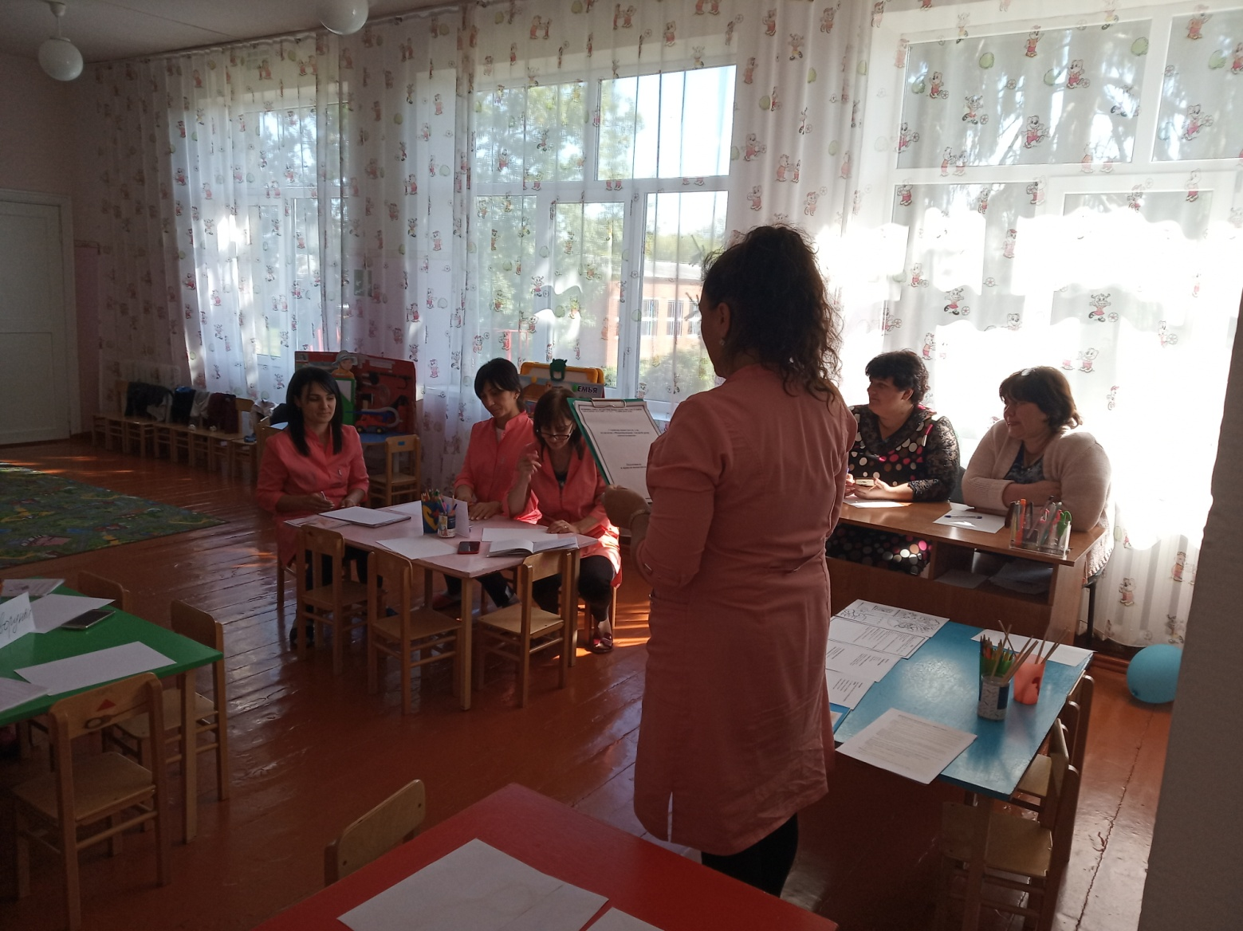

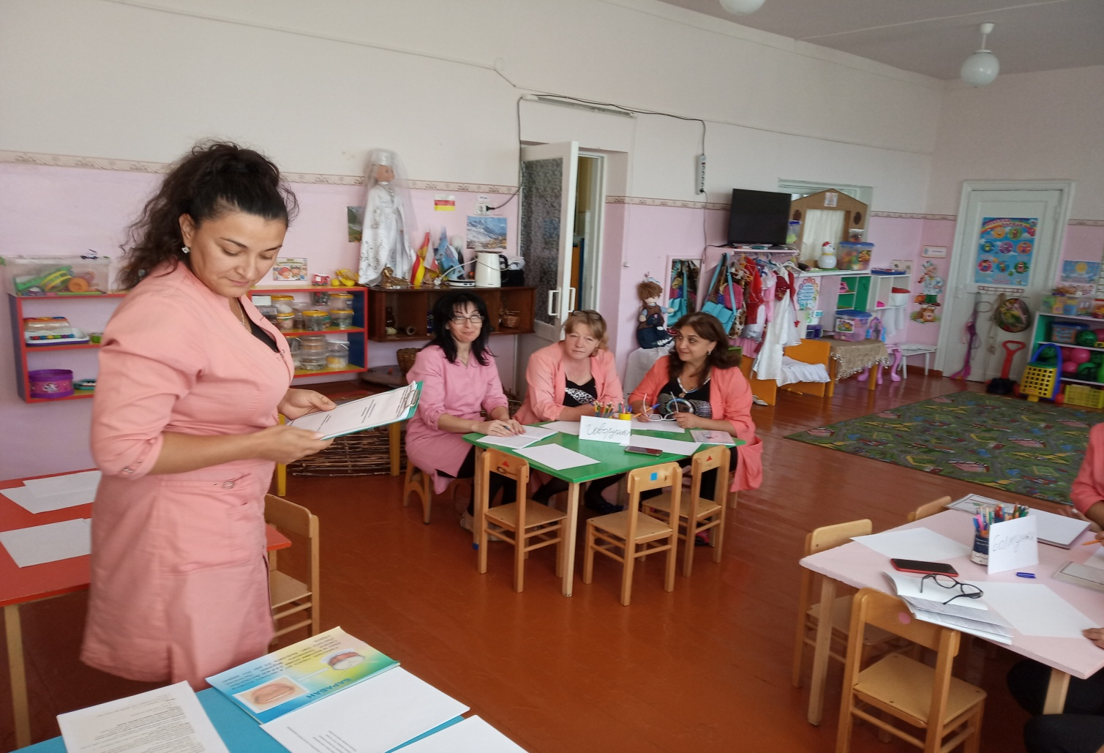

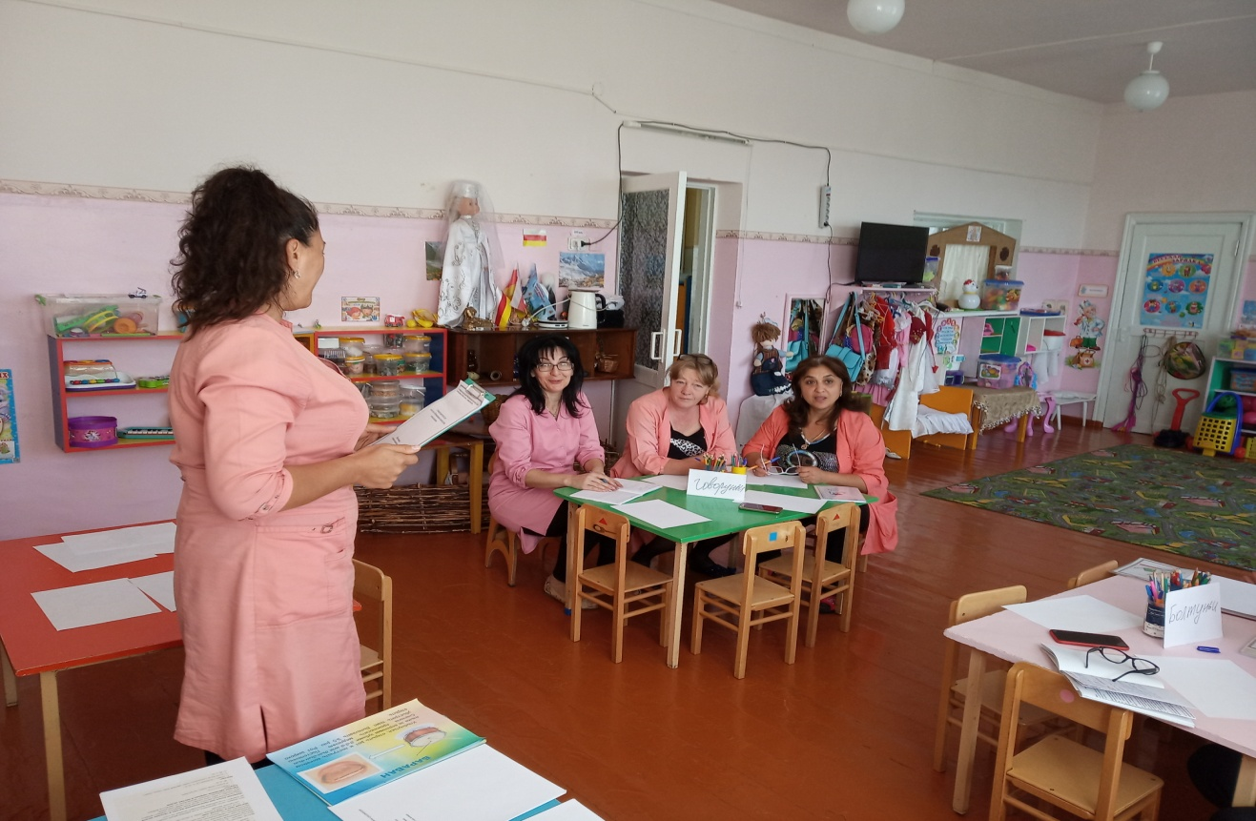
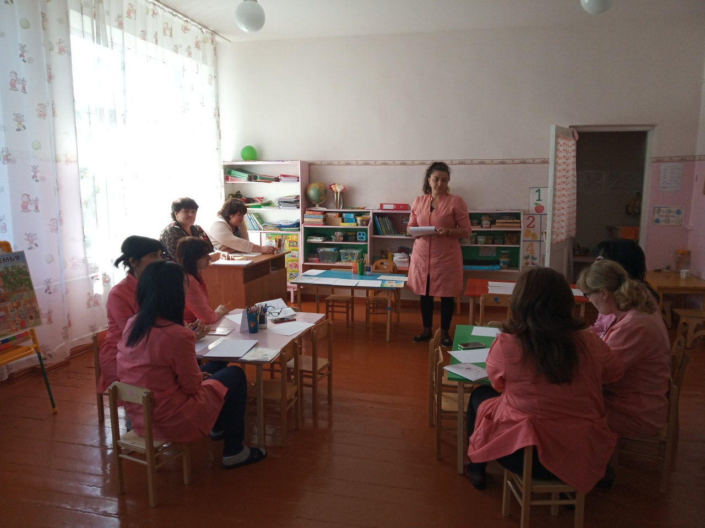

АНКЕТА.

Уважаемые, коллеги! Просим Вас принять участие в опросе по теме: «Формирование связной речи у дошкольников».
Пожалуйста, отметьте вариант ответа, совпадающий с вашей точкой зрения.

1.Интересует ли Вас данная тема?
а)считаете важной_____________________________________
б)считаете второстепенной _____________________________
в)не интересует _______________________________________
2.Как Вы думаете, повлияет ли не сформированность связной речи на жизнь ребёнка в будущем?
а)да _________________________________________________
б)нет ________________________________________________
в)не знаю ___________________________________________
3.Какова по вашему мнению степень участия семьи в работе по формированию связной речи у детей:
а)достаточно занятий с воспитателем и логопедом_________
___________________________________________________
б)родители иногда должны заниматься с детьми __________
__________________________________________________
в)родители должны принимать деятельное участие в
формировании связной речи у детей __________________
__________________________________________________
г)родители выполняют только рекомендации логопеда
_________________________________________________
4. Какой результат Вы хотели бы получить по формированию связной речи у своих воспитанников? ______________________________________________________
______________________________________________________

